**Фото отчет о празднике во второй младшей группе**

**« Первый день весны встречаем, маму с праздником поздравляем»**

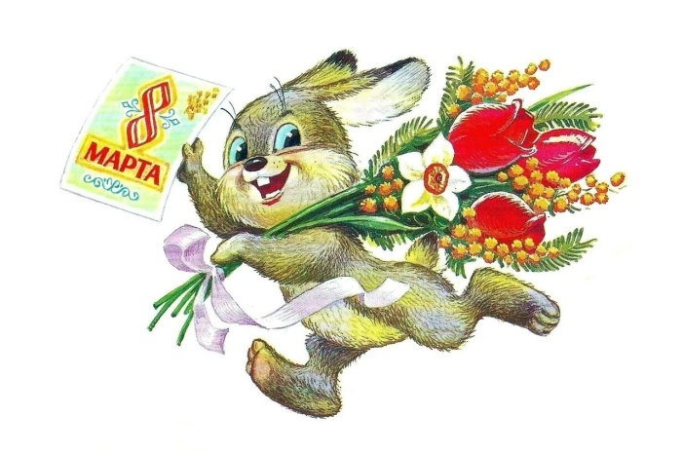

**Сто праздников в году,**

**Но этот — самый-самый!**

**Поздравить я спешу**

**Тебя, родная мама.**

**Пусть в этот Женский день**

**Поярче светит солнце,**

**И пусть печали тень**

**Нас в жизни не коснется.**

**Здоровья, красоты,**

**Добра тебе желаю.**

**И с праздником весны**

**Тебя я поздравляю!**

**В преддверии Международного женского дня 8 марта в нашей группе прошло праздничное мероприятие. Маленькие детишки с большим удовольствием участвовали в таком замечательном празднике: они очень искренне, непосредственно и с любовью пели песни, с удовольствием участвовали в играх, весело танцевали задорные танцы. И читали стихи для любимых мам и бабушек А ещё в гости приходили сказочные герои,  с которыми было очень весело и маленьким и большим.**

**Малыши подарили любимым мамочкам открытки с цветами, сделанные своими руками.**

**Этот весенний праздник стал ярким и радостным событием для наших детей и родителей.**

**Такие праздники создают радостное настроение у детей, воспитывают чувство любви к маме, уважения к девочкам – будущим мамам.**

**Праздник прошёл в доброжелательной, непринуждённой обстановке, чувствовался позитивный эмоциональный настрой воспитанников.**

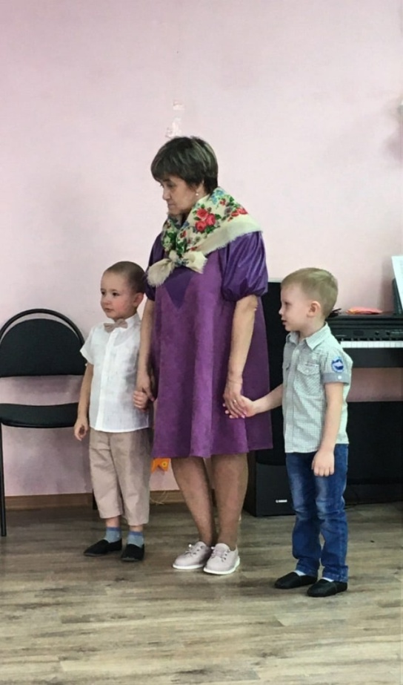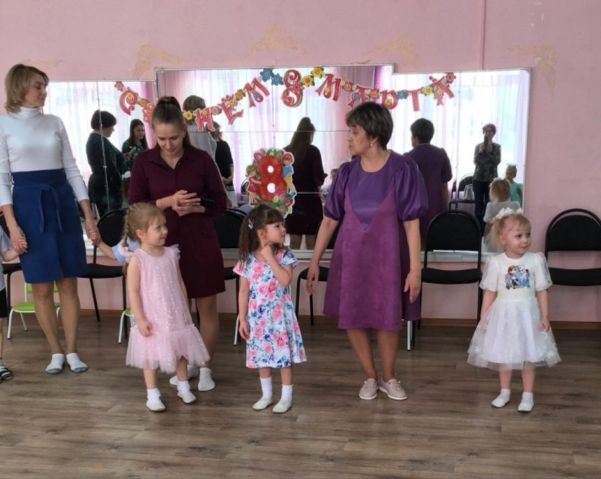

**Рассказываем стихи для любимых мам и бабушек!!!**

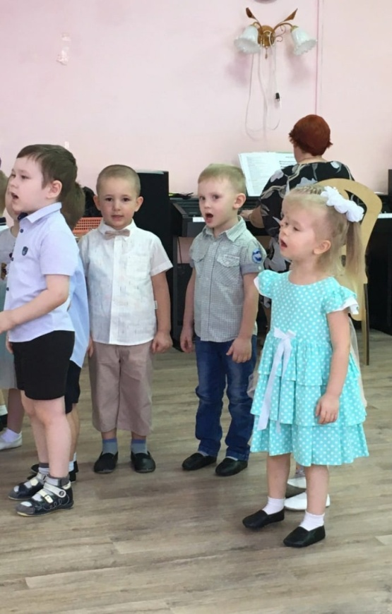 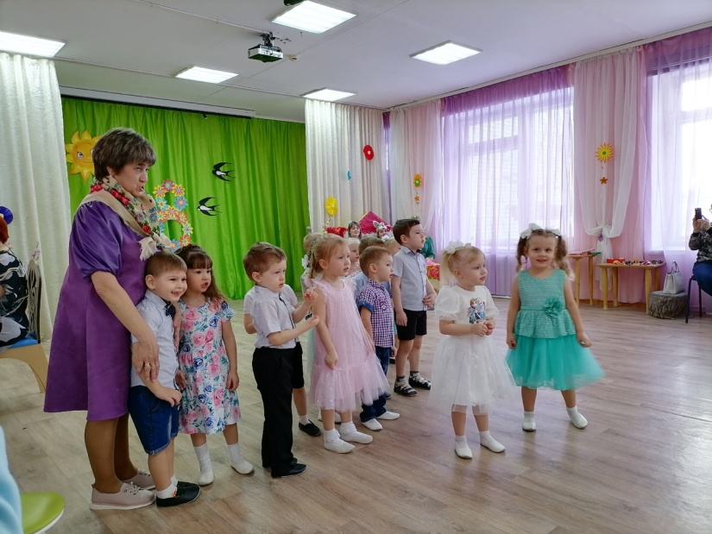

**Поем нежные и ласковые песенки для мам и бабушек**

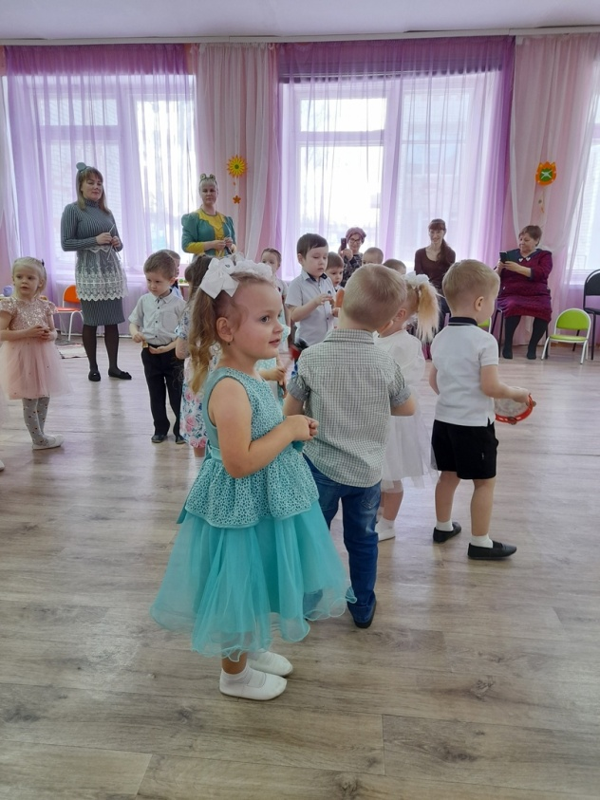 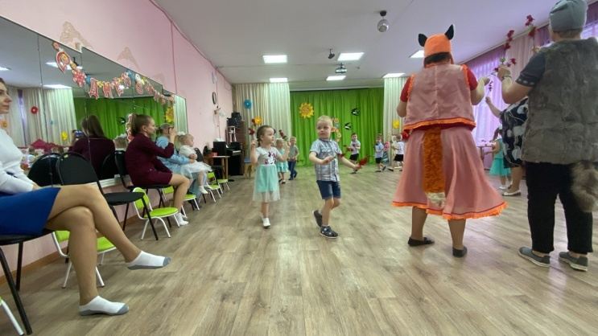

**Играем веселую музыку на музыкальных инструментах и исполняем танец с цветами**

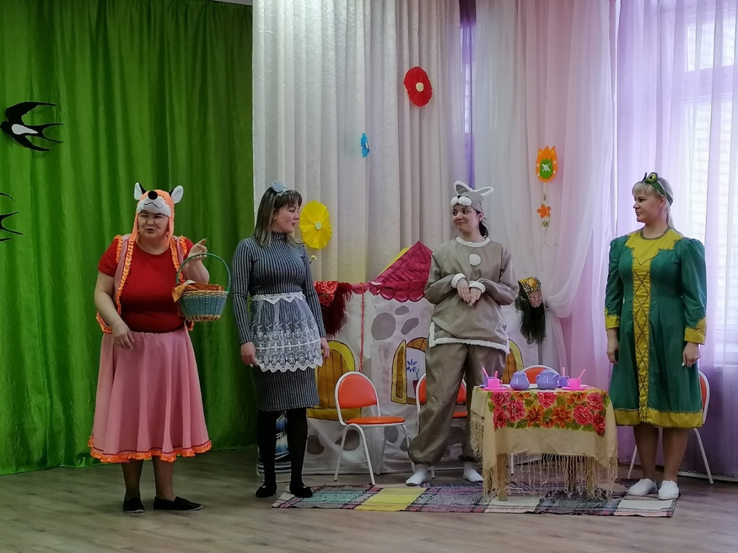

**Наши сказочные герои,**

**которые, помогали создавать праздничную атмосферу!!!**

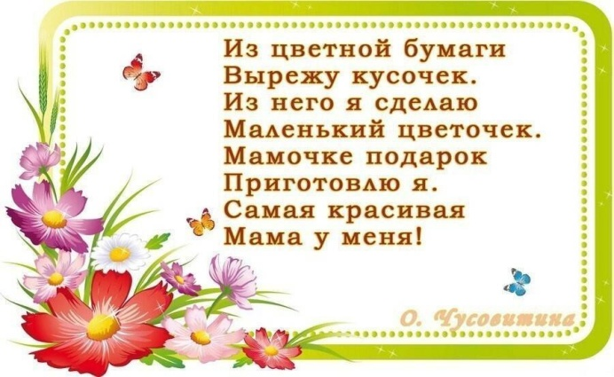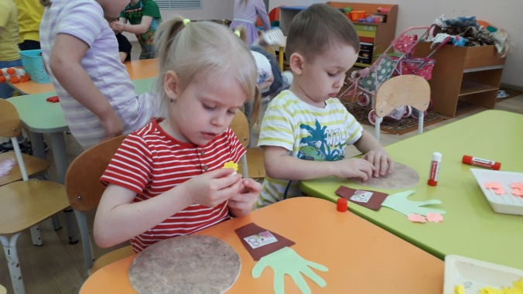

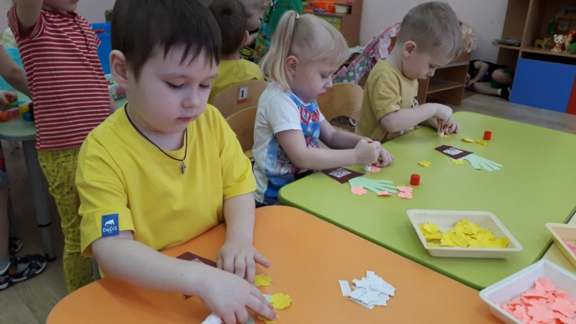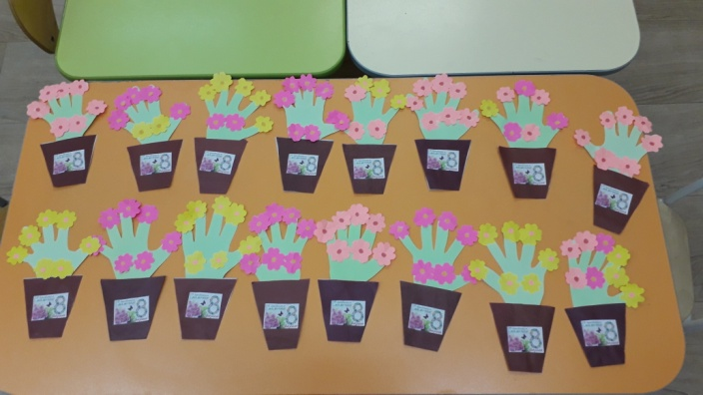

**Подарки созданные детскими руками - самые дорогие!!!**

